|  |  |
| --- | --- |
| PHÒNG GD – ĐT GIA LÂM  **TRƯỜNG THCS PHÚ THỊ** | ĐỀ CƯƠNG ÔN TẬP CUỐI HỌC KỲ I  **Môn: Ngữ văn - Khối 6**  **Năm học: 2024 - 2025** |

**I. NỘI DUNG**

**1.Thể loại, kiểu văn bản**

- Kí (hồi kí và du kí)

- Văn bản nghị luận (nghị luận văn học)

- Văn bản thông tin

1. **Tiếng Việt:**

- Từ đa nghĩa, từ đồng âm, từ mượn

- Thành ngữ, dấu chấm phẩy

- Mở rộng vị ngữ

1. **Tập làm văn**

- Viết đoạn văn ghi lại cảm nghĩ về bài thơ lục bát

- Viết bài văn kể về một kỉ niệm của bản thân

**II. LUYỆN TẬP**

**Bài tập 1: Đọc đoạn văn sau và trả lời câu hỏi:**

*"*  […]*Mặt trời lại rọi lên ngày thứ sáu của tôi trên đảo Thanh Luân một cách thật quá là đầy đủ. Tôi dậy từ canh tư. Còn tối đất, cố đi mãi trên đá đầu sư, ra thấu đầu mũi đảo. Và ngồi đó rình mặt trời lên. Điều tôi dự đoán, thật là không sai. Sau trận bão, chân trời, ngấn bể sạch như tấm kính lau hết mây hết bụi. Mặt trời nhú lên dần dần, rồi lên cho kì hết. Tròn trĩnh phúc hậu như lòng đỏ một quả trứng thiên nhiên đầy đặn. Quả trứng hồng hào thăm thẳm và đường bệ đặt lên một mâm bạc đường kính mâm rộng bằng cả một cái chân trời màu ngọc trai nước biển ửng hồng. Y như một mâm lễ phẩm tiến ra từ trong bình minh để mừng cho sự trường thọ của tất cả những người chài lưới trên muôn thuở biển Đông. Vài chiếc nhạn mùa thu chao đi chao lại trên mâm bể sáng dần lên cái chất bạc nén. Một con hải âu bay ngang, là là nhịp cánh…”.*

(Trích *Cô Tô,* Nguyễn Tuân)

**Câu 1**. Nêu các phương thức biểu đạt và thể loại của đoạn trích trên.

**Câu 2**. Trong đoạn trích, để nhận ra vẻ đẹp của Cô Tô, nhà văn đã quan sát cảnh thiên nhiên và hoạt động của con người trên đảo ở những thời điểm nào và từ vị trí nào?

**Câu 3**. Chỉ ra và nêu tác dụng của phép tu từ trong câu văn sau:

*“Sau trận bão, chân trời, ngấn bể sạch như tấm kính lau hết mây hết bụi.”*

**Câu 4**. Từ đoạn văn trên, em thấy mình cần làm gì để bảo vệ thiên nhiên?

**Bài tập 2**

***Đọc văn bản và thực hiện những yêu cầu bên dưới***

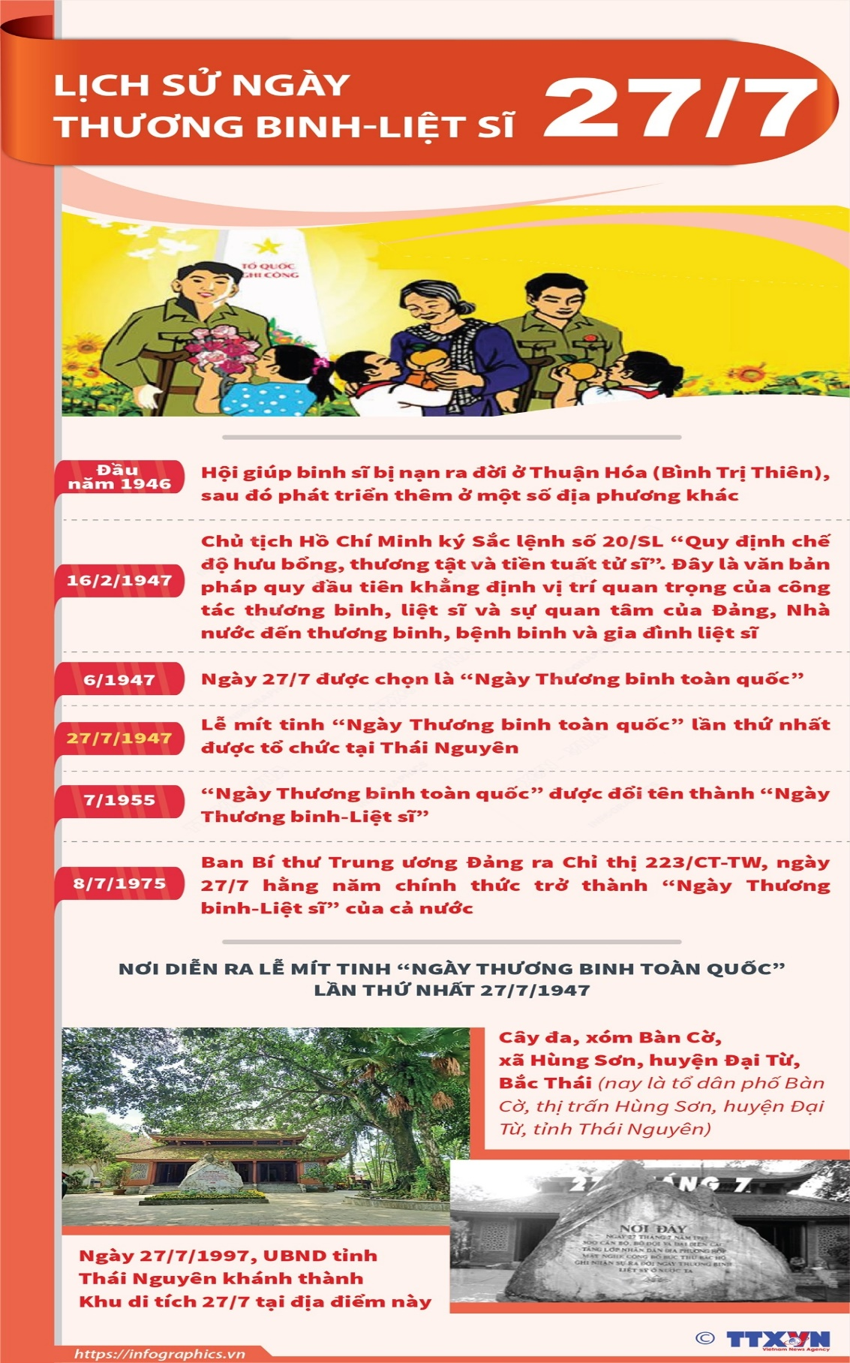

**Câu 1:Yếu tố nào sau đây không có trong văn bản trên?**

|  |  |
| --- | --- |
| A. Nhan đề văn bản | B. Các số thứ tự đánh dấu thông tin |
| C. Các thông tin chính | D. Nguồn cung cấp thông tin |

**Câu 2:** **Dòng nào nêu đúng nhất sự kiện được thuật lại trong văn bản trên?**

|  |  |
| --- | --- |
| A. Khánh thành khu di tích ở tỉnh Thái Nguyên  C. Quá trình hình thành ngày Thương binh – liệt sĩ | B. Hội giúp binh sĩ bị nạn ra đời  D.Kỉ niệm“Ngày Thương binh toàn quốc” |

**Câu 3:** **Các mốc thời gian được nhắc đến nhiều nhất trong văn bản thuộc tháng nào?**

A. Tháng 2 B. Tháng 3 C. Tháng 6 D. Tháng 7

**Câu 4: So với nhan đề văn bản, thông tin nào sau đây là quan trọng nhất?**

A. Hội giúp binh sĩ bị nạn ra đời ở Thuận Hóa

B. Chủ tịch Hồ Chí Minh ký Sắc lệnh số 20/SL

C. Lễ mít tinh “Ngày Thương binh toàn quốc” lần thứ nhất được tổ chức tại Thái Nguyên

D. Ban Bí thư Trung ương Đảng ra Chỉ thị 223/CT-TW, ngày 27/7 hằng năm chính thức trở thành “Ngày Thương binh – Liệt sĩ” của cả nước

**Câu 5:** **Từ được gạch chân trong câu văn** *“****Chủ tịch Hồ Chí Minh ký Sắc lệnh số 20/SL “Quy định chế độ hưu bổng, thương tật và tiền tuất tử sĩ”*** *”* **thuộc từ loại nào?**

A. Số từ B. Tính từ C. Danh từ D. Động từ

**Câu 6:** **Qua nội dung của văn bản, nhận xét nào sau đây đúng nhất khi nói đến ý nghĩa của “Ngày Thương binh – Liệt sĩ 27/7”?**

A. Địa phương luôn quan tâm tới những chiến sĩ bị nạn

B. Tỉnh Thái Nguyên luôn quan tâm tới các thương binh, bệnh binh.

C. Sự ghi nhận đóng góp của giai cấp nông dân, công nhân trong cách mạng

D. Tri ân công lao to lớn của những anh hùng đã ngã xuống vì nền độc lập nước nhà

**Câu 7:** **Các hình ảnh trong văn bản trên không có tác dụng nào sau đây?**

A. Quy định thứ tự đọc các thông tin của văn bản

B. Bổ sung thêm thông tin cho người đọc

C. Làm cho hình thức của văn bản trở nên sinh động, hấp dẫn

D. Làm cho các thông tin trong văn bản có tính chân thực hơn

**Câu 8:**  **Câu tục ngữ nào thể hiện rõ nhất ý nghĩa của “Ngày Thương binh – liệt sĩ 27/7”?**

A. An cư lạc nghiệp B. Uống nước nhớ nguồn

C. Anh em như thể tay chân D. Có công mài sắt có ngày nên kim

**Câu 9:**  Qua văn bản, kết hợp với những hiểu biết của bản thân, hãy cho biết mốc thời gian nào theo em là quan trọng nhất ? Vì sao?

**Câu 10:** Viết đoạn văn ngắn (khoảng 5 câu) nêu suy nghĩ của em trách nhiệm của thế hệ trẻ ngày nay với non sông, đất nước.

**Bài tập 3:** Phân biệt nghĩa của những từ đồng âm trong các cụm từ sau:

a) Đậu tương - Đất lành chim đậu – Thi đậu.

b) Bò kéo xe - 2 bò gạo - cua bò.

c) Sợi chỉ - chiếu chỉ - chỉ đường - chỉ vàng.

**Bài tập 4:** Trong ba trường hợp sau, ta có một từ **bóng** đa nghĩa hay có các từ **bóng** đồng âm với nhau? Giải thích nghĩa của từ đó trong từng trường hợp.

a. Lờ đờ ***bóng*** ngả trăng chênh

Tiếng hò xa vọng, nặng tình nước non.

b. ***Bóng*** đã lăn ra khỏi đường biên dọc.

c. Mặt bàn được đánh véc-ni thật ***bóng***.

**Bài tập 5:** Ghi lại những từ mượn trong các câu dưới đây. Cho biết các từ ấy đợc mượn của ngôn ngữ nào.

*a. Đúng ngày hẹn, bà mẹ vô cùng ngạc nhiên vì trong nhà tự nhiên có bao nhiêu là sính lễ.*

*b. Ngày cưới, trong nhà Sọ Dừa cỗ bàn thật linh đình, gia nhân chạy ra chạy vào tấp nập.*

*c. Ông vua nhạc pốp Mai-cơn Giắc-xơn đã quyết định nhảy vào lãnh địa in-tơ-nét với việc mở một trang chủ riêng.*

**Bài tập 6:** Nối thành ngữ (cột A) với phần giải thích nghĩa tương ứng (cột B):

|  |  |
| --- | --- |
| **A ( Thành ngữ)** | **B (Nghĩa của thành ngữ)** |
| 1. Tắt lửa tối đèn | a. Chỉ tính chuyện tạm bợ trước mắt, không suy nghĩ đến chuyện lâu dài. |
| 2. Hôi như cú | b. Tiết kiệm, tằn tiện trong tiêu dùng, để dành tiền làm việc khác. |
| 3. Ăn xổi ở thì | c. Khen ai làm gì rất nhanh. |
| 4. Thắt lưng buộc bụng | d. Hôi hám, có ý chê bai, chế giễu. |
| 5. Nhanh như cắt | đ. Lúc khó khăn, hoạn nạn cần đùm bọc, giúp đỡ lẫn nhau. |

**Bài tập 7:** Trong các câu sau, dấu chấm phẩy được dùng để làm gì? Có thể thay nó bằng dấu phẩy được không? Vì sao?

a) Cốm không phải thức quà của người vội; ăn cốm phải ăn từng chút ít, thong thả và ngẫm nghĩ.(Thạch Lam)

b) Những tiêu chuẩn đạo đức của con người mới phải chăng có thể nêu lên như sau: yêu nước, yêu nhân dân, trung thành với sự nghiệp xây dựng chủ nghĩa xã hội và đấu tranh thực hiện thống nhất nước nhà; ghét bóc lột, ăn bám và lười biếng; yêu lao động, coi lao động là nghĩa vụ thiêng liêng của mình; có tinh thần làm chủ tập thể, có ý thức hợp tác, giúp nhau; chân thành và khiêm tốn; quý trọng của công và có ý thức bảo vệ của công; yêu văn hóa, khoa học và nghệ thuật; có tinh thần quốc tế vô sản.

(Theo Trường Chinh)

**Bài tập 8: Tìm vị ngữ là cụm động từ, cụm tính từ trong các câu. Xác định từ trung tâm và các thành tố phụ trong mỗi cụm từ đó.**

a) Em bé đang còn đùa nghịch ở sau nhà. (*Em bé thông minh*)  
b) Vua cha yêu thương Mị Nương hết mực, muốn kén cho con một người chồng thật xứng đáng. (*Sơn Tinh, Thuỷ Tinh)*  
c) Cuối cùng triều đình đành tìm cách giữ sứ giả ở công quán để có thì giờ đi hỏi ý kiến của em bé thông minh nọ. (*Em bé thông minh*)

|  |  |  |
| --- | --- | --- |
| **BGH xác nhận**  **Tạ Thúy Hà** | **TTCM**  **Nguyễn Thị Kim Thanh** | **GVBM**  **Nguyễn Thị Thúy Hà** |